Tabele przestawne są jednym z najcenniejszych narzędzi oferowanych przez Excel,tworząc tabele przestawne możemy zaoszczędzić wiele godzin pracy.

**Podstawy używania tabel przestawnych zostaną omówione na kilku prostych przykładach.**

**Przykład 1.**

(Tabela z Danymi – arkusz: ‘Tabele Przestawne 1’)

(Przykład 1 wykonany – arkusz: ‘Tabele Przestawne 2’)

Dysponujemy tabelą o trzech kolumnach zawierających: nazwę produktu, kategorie, do której produkt ten należy, oraz jego sprzedaż z ostatniego roku. Tabela zawiera dane dla 500 produktów.

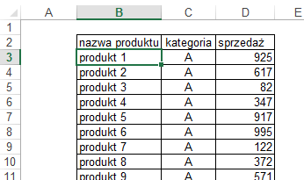

Zostaliśmy poproszeni o obliczenie, jaka jest całkowita sprzedaż dla każdej z 10 kategorii produktów, jaka była średnia sprzedaż na jeden produkt w każdej z kategorii, ile różnych produktów było sprzedawanych w każdej z kategorii oraz jaka była sprzedaż najlepszego z tych produktów.

Aby utworzyć tabelę przestawną należy ustawić aktywną komórkę na dowolnej komórce tabeli z danymi i wybrać z karty wstążki ‘WSTAWIANIE’ ikonę ‘Tabela przestawna’ zaznaczoną na poniższym rysunku.

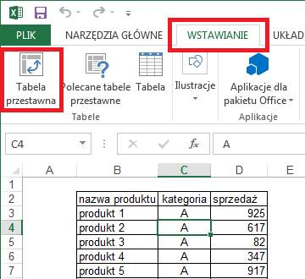

Wyświetlone zostanie poniższe okno. Excel próbuje sam domyślić się jaki obszar zajmuje nasza tabela z danymi, z reguły jest to sugestia właściwa.

Domyślnie ustawiona jest opcja wstawiania tabeli przestawnej w nowym arkuszu, wszystkim początkującym sugeruje przy niej pozostać. Klikamy OK.

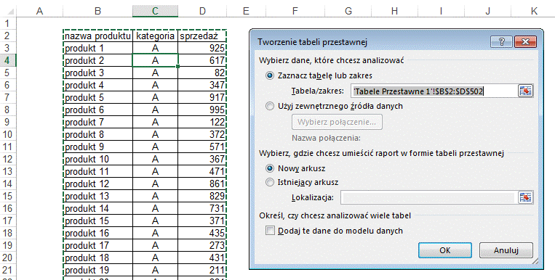

Po kliknięciu OK. na wstążce pojawiają się ‘NARZĘDZIA TABEL PRZESTAWNYCH’ z dwoma nowymi kartami poleceń, ‘ANALIZA’ oraz ‘PROJEKTOWANIE’ (oznaczone 1)

Na karcie ‘ANALIZA’ trzy ostatnie ikony (oznaczone 2) informują nas o tym jakie elementy tabeli przestawnej mają być wyświetlane.

Liczbą 3 oznaczona została nowoutworzona tabela przestawna, w tej chwili nie zawiera żadnych kolumn ani wierszy.

Numerem 4 oznaczyłem listę ‘Pola tabeli przestawnej’, która posłuży nam do utworzenia naszej tabeli.

I wreszcie cyfrą 5 oznaczone jest polecenie, które wyświetli okno pozwalające nam zmieniać opcje tabeli. Od kliknięcia tego polecenia zaczniemy tworzenie naszej tabeli przestawnej.

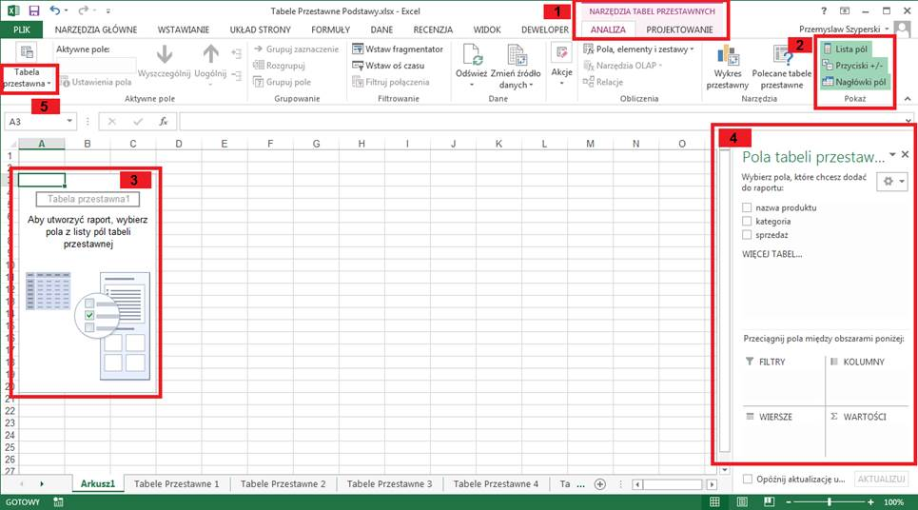

Istnieje kilka sposobów tworzenia i modyfikowania tabel przestawnych, przeciąganie pól w widoku klasycznym jest moim zdaniem najbardziej intuicyjnym i najszybszym sposobem.

Klikamy napis ‘Tabela przestawna’ a następnie ‘Opcje’.

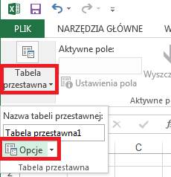

W oknie ‘Opcje tabeli przestawnej’ na karcie ‘Wyświetlanie’ należy zaznaczyć ‘Układ klasyczny tabeli przestawnej’, opcja ta domyślnie jest wyłączona.

Klikamy OK.

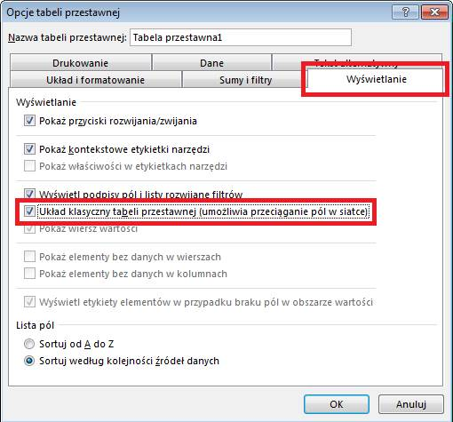

Wygląd tabeli zmienił się, powinna ona teraz wyglądać tak jak jest to pokazane na poniższym rysunku.

Dodatkowo proponuję przenieść ‘Pola tabeli przestawnej’ oznaczone trzy rysunki wyżej cyfrą 4 bliżej tabeli przestawnej przeciągając za tytuł w lewo (strzałka w lewo na rysunku poniżej).

Jeżeli nie są widoczne wszystkie pola należy rozciągnąć okno ‘Pola tabeli przestawnej’ łapiąc za róg i przeciągając w dół (strzałka w dół na rysunku poniżej).

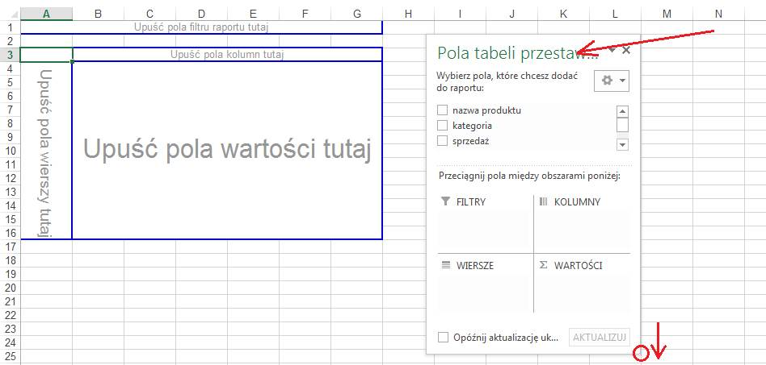

Ponieważ, dane które mamy przygotować, mają być obliczone dla każdej z kategorii, pole kategoria umieścimy w polach wierszy.

Przeciągamy pole tabeli przestawnej ‘kategoria’ do obszaru oznaczonego jako ‘Upuść pola wierszy tutaj’.

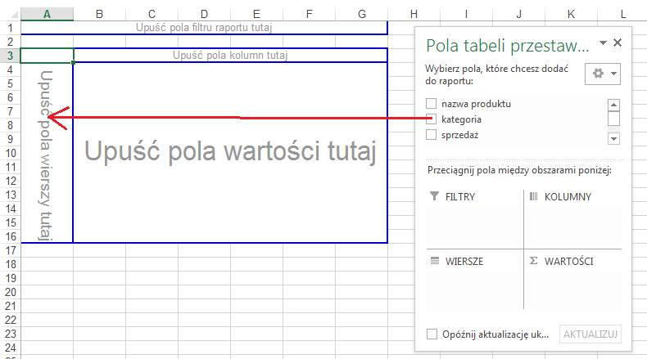

**Trzykrotnie** przenosimy pole ‘sprzedaż’ do obszaru ‘Upuść pola wartości tutaj’.

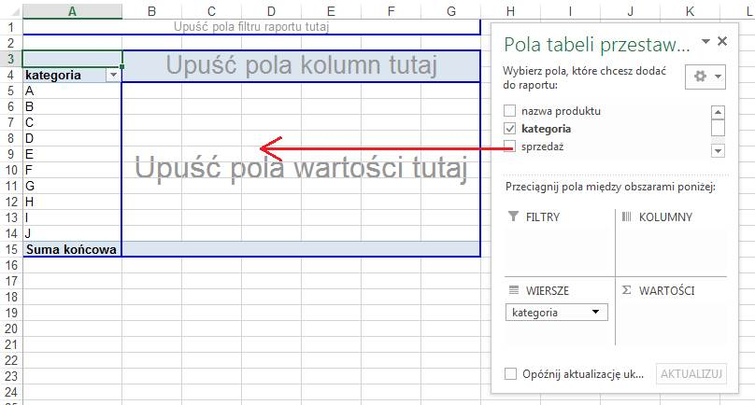

Przeciągamy pole ‘nazwa produktu’ do obszaru ‘Upuść pola wartości tutaj’ (opisy pól są widoczny tylko wówczas, gdy pola te są puste).

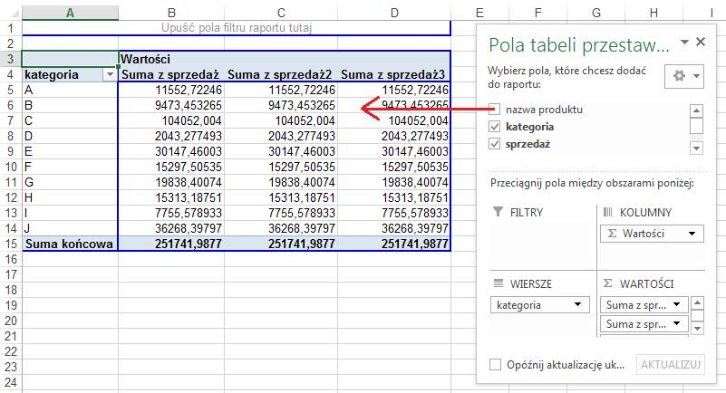

Tabela, którą uzyskamy powinna wyglądać tak jak poniżej.

Już w tym momencie znamy odpowiedzi na 2 z 4 postawionych na początku tego przykładu pytań.

W kolumnie B mamy sumę sprzedaży dla wszystkich kategorii a w kolumnie E ilość produktów po kategoriach.

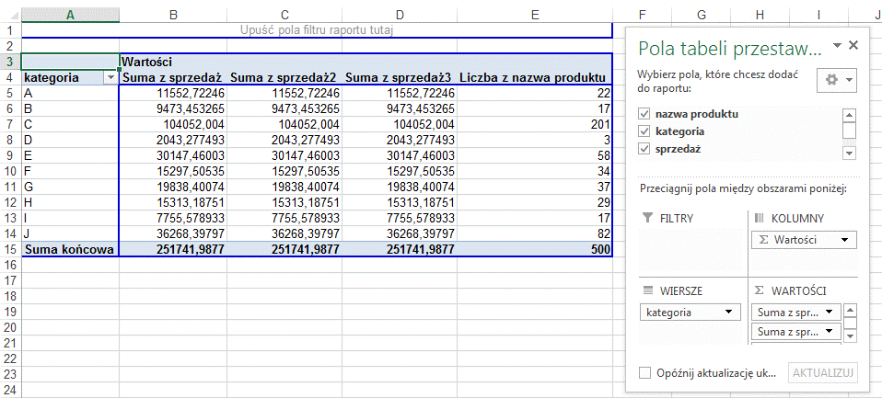

Sformatujemy teraz kolumny w tabeli.

Podwójny lewy klik na nagłówku pierwszej z kolumn (komórka B4) otworzy okno ‘Ustawienia pola wartości’.

Klikamy przycisk ‘Format liczby’.

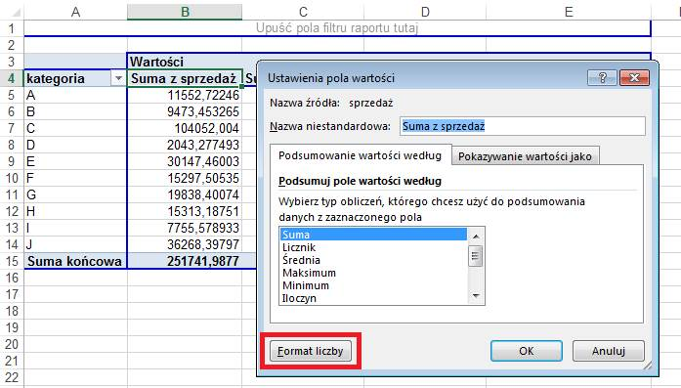

Formatujemy liczby tak jak jest to pokazane poniżej i klikamy OK, OK.

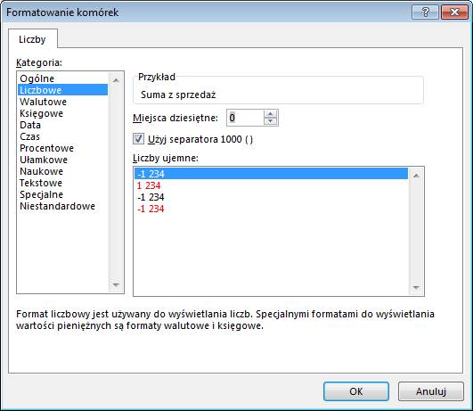

Uzyskamy tabelę która będzie wyglądać jak poniżej.

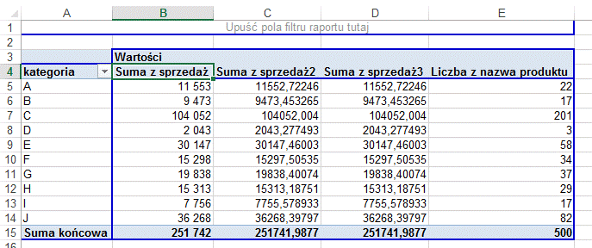

Wciąż mamy jednak 3 sumy sprzedaży (w kolumnach B, C i D).

Klikamy dwukrotnie na nagłówku drugiej kolumny (komórka C4).

Tym razem oprócz zmiany formatu liczby zmieniamy także opcję ‘Podsumuj pole wartości według’ na ‘Średnia’.

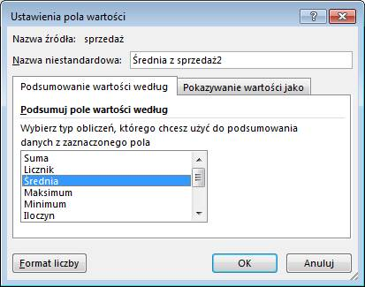

Format liczb zmieniamy analogicznie.

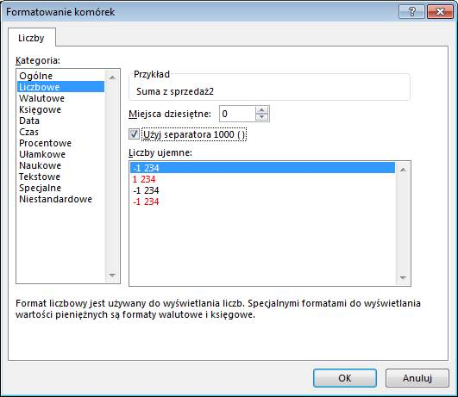

Klikamy dwukrotnie na nagłówku trzeciej kolumny (komórka D4).

Wybieramy ‘Maksimum’, i formatujemy liczby tak samo jak poprzednio.

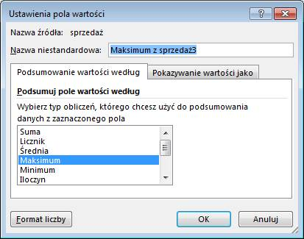

Uzyskujemy tabelę przestawną zawierającą wszystkie poszukiwane przez nas dane.

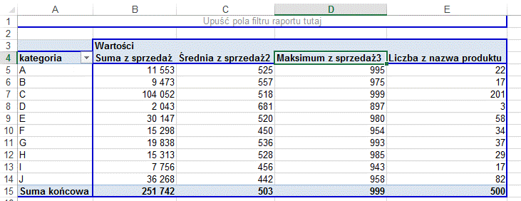

Ponieważ nagłówek ‘Suma z sprzedaż’ nie brzmi zbyt dobrze proponuję zmienić ten opis na ‘Sprzedaż’.

Stajemy w komórce z nagłówkiem i wpisujemy tam ‘Sprzedaż’, wciskamy ‘Enter’.

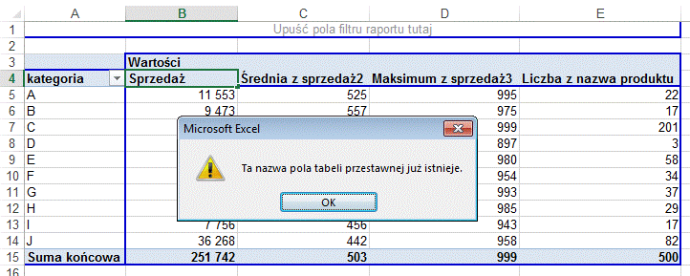

Pojawi się powyższy komunikat, jeżeli mimo wszystko chcielibyśmy taką właśnie nazwę nadać możemy dodać spację na końcu słowa ‘Sprzedaż’, lub dokonać innej drobnej zmiany.

Zmieniamy wszystkie nagłówki kolumn, następnie zwężamy kolumny uzyskując tabelę taką jak na poniższym rysunku.

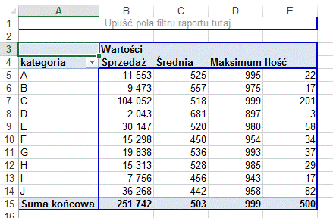

Po nabraniu wprawy wszystkie opisane powyżej operacje nie powinny zająć dłużej niż 1 minutę.

Gdybyśmy chcieli zrobić to samo bez wykorzystania tabel przestawnych zajęłoby to, co najmniej kilkanaście razy więcej.

Proponuję dokonać teraz drobnej zmiany w danych wejściowych (Arkusz: ‘Tabele przestawne 1’). Zmieńmy sprzedaż dla pierwszego produktu na 2345.

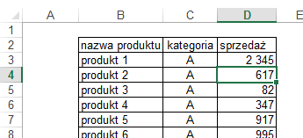

Po powrocie do naszej tabeli odkrywamy, że nic się nie zmieniło, maksimum w kategorii A nadal wynosi 995.

**UWAGA:**

Dane w tabelach przestawnych nie są automatycznie aktualizowane.

Aby tabela przestawna została zaktualizowana należy kliknąć ją prawym przyciskiem myszy i wybrać polecenie ‘Odśwież’.

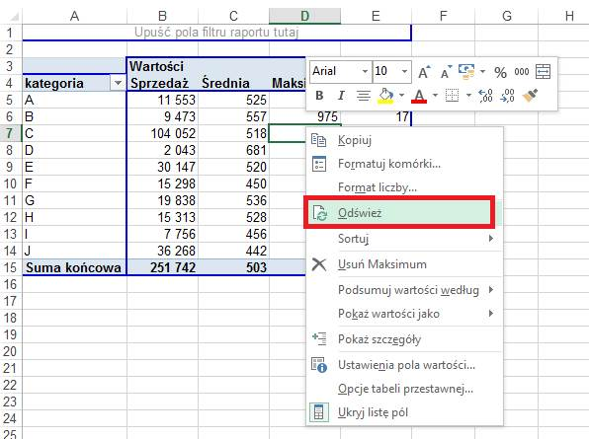

Nowe wartości zostały obliczone, maksimum w kategorii A jest teraz właściwe, zmieniły się też inne wartości dla kategorii A i Sumy końcowej.

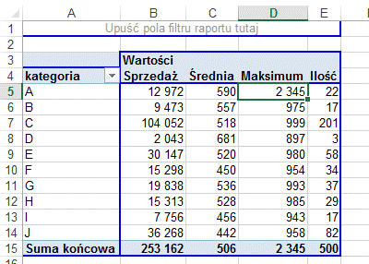

Gdybyśmy chcieli zmienić kolejność pól, np. kolumnę ‘Ilość’ pokazywać za ‘Sprzedażą’, wystarczy złapać za ‘bok’ nagłówka kolumny i przeciągnąć go we właściwe miejsce. To gdzie pojawi się przeciągana kolumna pokazuje się na bieżąco podczas przeciągania i jest oznaczone grubą linią.

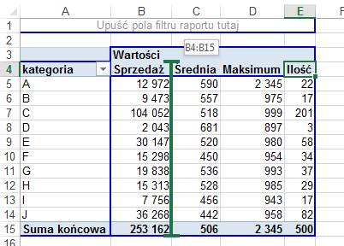

Na koniec tego przykładu sformatujemy jeszcze tabelę przestawną używając jednego z dostępnych ‘Stylów tabeli przestawnej’.

Nowy styl będzie pokazywany na naszej tabeli automatycznie podczas przemieszczania kursora myszy nad ikonami stylów.

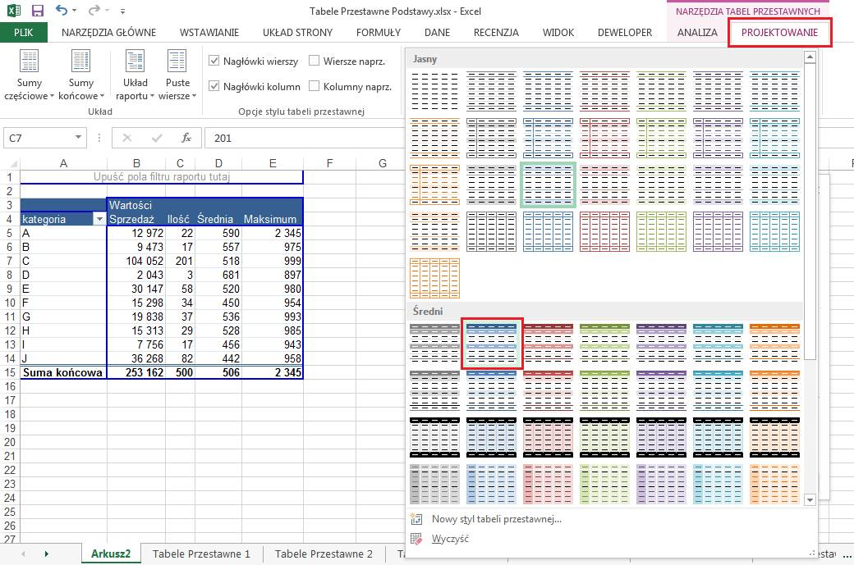

Na skutek ostatniej operacji uzyskaliśmy ostateczny wygląd naszej tabeli w tym przykładzie.

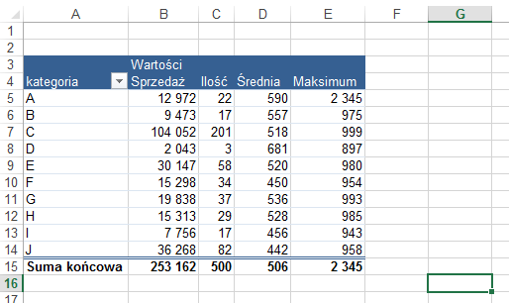

**Przykład 2.**

(Tabela z Danymi – arkusz: Tabele Przestawne 1)

(Przykład 2 wykonany – arkusz: Tabele Przestawne 3)

Dodatkowym zadaniem po ukończeniu ‘Przykładu 1’ będzie obliczenie jaki był procentowy rozkład sprzedaży na kategorie.

W tym celu jeszcze raz dodajemy sprzedaż do tabeli przestawnej.

Jeżeli mając ustawioną komórkę w tabeli przestawnej nie widzimy już Listy pól, możemy ją przywrócić klikając na polecenie o tej samej nazwie pokazane poniżej.

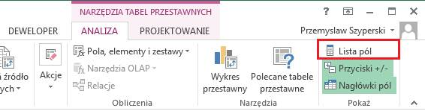

Przeciągamy pole sprzedaż jeszcze raz do danych i klikamy dwukrotnie jego nagłówek.

Przechodzimy na kartę ‘Pokazywanie wartości jako’, w okienku ‘Pokaż wartości jako’ wybieramy ‘% sumy kolumny’ po czym klikamy ‘OK.’.

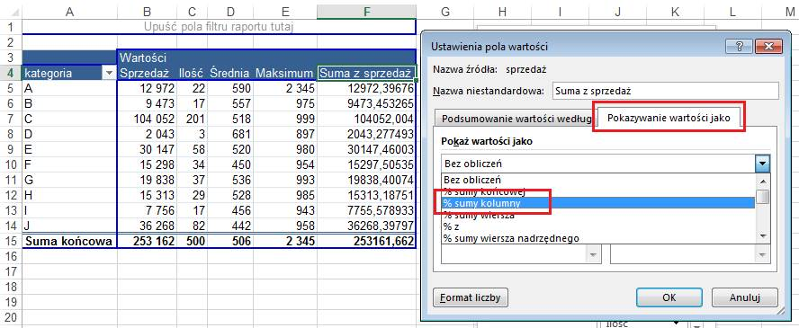

W ten sposób uzyskamy tabelę, która powinna wyglądać tak jak ta poniżej.

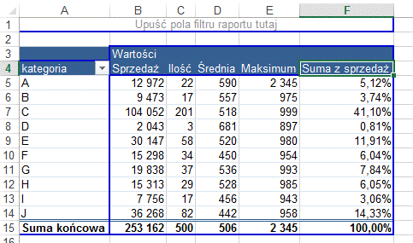

Możemy jeszcze posortować kategorie według udziału ich sprzedaży w sprzedaży całkowitej.

Kategorie o większym udziale są ważniejsze i powinny być na górze tabeli.

Klikamy na ikonę strzałki w komórce ‘A4’ i wybieramy polecenie ‘Więcej opcji sortowania…’.

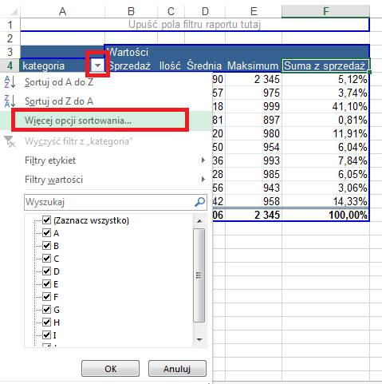

W oknie ‘Sortowanie (kategoria)’ klikamy ‘Malejąco (od Z do A) według:’ i wybieramy ‘Suma z sprzedaż’.

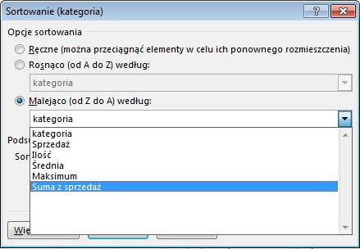

Pozostała już nam tylko zmiana nagłówka kolumny na ‘Udział’ oraz zmiana formatu na procentowy bez miejsc dziesiętnych i ćwiczenie to możemy uznać za zakończone.

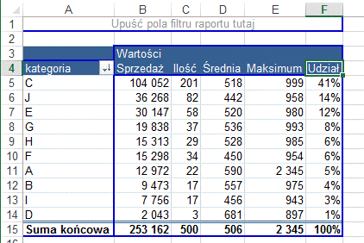

**Przykład 3.**

(Tabela z Danymi – Arkusz: ‘Tabele Przestawne 1’)

(Przykład 3 wykonany – Arkusz: ‘Tabele Przestawne 4’)

W przykładzie 3 użyjemy tej samej tabeli z danymi.

Załóżmy, że zostaliśmy poproszeni o przygotowanie raportu przedstawiającego sprzedaż z ostatniego roku 10 najlepszych produktów (tzw. TOP 10) w każdej z 10 kategorii produktów, oraz sumę sprzedaży tych produktów.

Poniżej fragment tabeli na której będziemy pracować w tym ćwiczeniu.

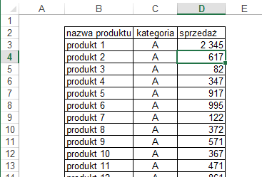

Aby przygotować taki raport bez użycia tabel przestawnych najlepiej byłoby:

1.      Założyć filtr na tabeli.

2.      Posortować tabelę malejąco po sprzedaży,

3.    Skopiować tabelę z danymi na 10 arkuszy.

4.    Używając filtra pozostawić na każdym z arkuszy tylko produkty z jednej kategorii i skasować pozostałe,

5.    Skasować produkty spoza TOP 10

6.    Nadać arkuszom nazwy odpowiednio do kategorii

Wykonanie takiego zadania bez tabel przestawnych jest, więc jak widać możliwe, jednak zajęłoby może nawet 10 razy więcej czasu, a ryzyko pomyłki przy tylu operacjach byłoby znacznie większe niż przy użyciu tabeli przestawnej.

Aby przygotować raport korzystając z tabeli przestawnej:

1.      Ustawiamy aktywną komórkę w tabeli z danymi

2.    Wybieramy Wstawianie → Tabela przestawna i zatwierdzamy klikając OK.

3.      Jeżeli widok klasyczny jest wyłączony, należy wybrać polecenie Opcje → Wyświetlanie →Układ klasyczny tabeli przestawnej.

4.    Przenosimy nazwy pól zgodnie z poniższym rysunkiem.

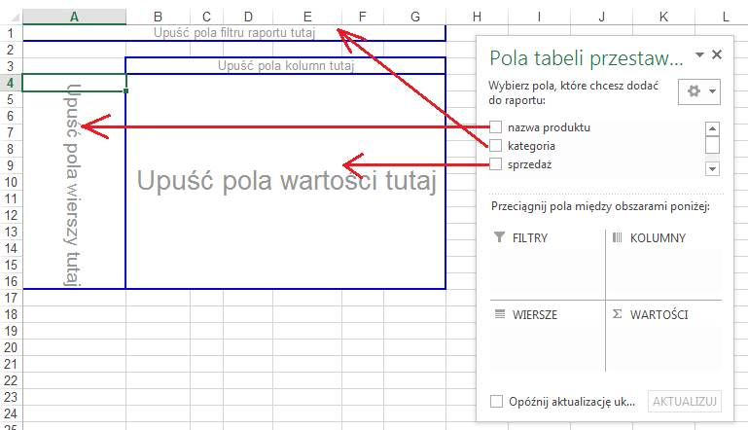

5.    Zmieniamy format liczb w kolumnie z danymi. Jeżeli w tabeli przestawnej jest tylko jedna kolumna z danymi jej nagłówek znajduje się nie bezpośrednio nad kolumną ale na lewo od niej. Aby zmienić format należy dwukrotnie kliknąć komórkę A3.

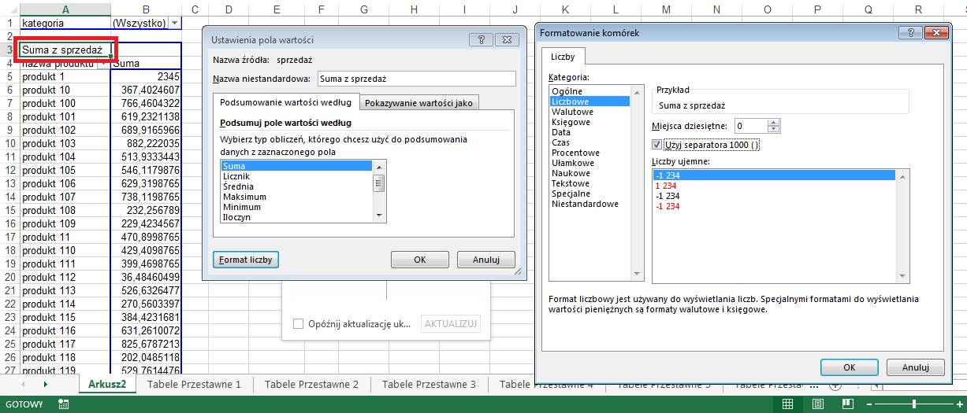

6.    Klikamy prawym klawiszem w dowolnym polu kolumny z danymi i sortujemy ją od największych do najmniejszych.

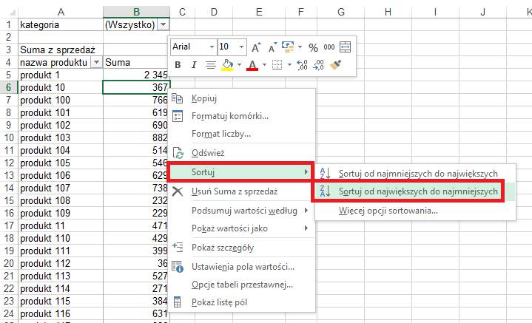

7.    Klikamy prawym klawiszem na jednej z nazw **produktów** i wybieramy polecenie Filtruj a następnie 10 pierwszych.

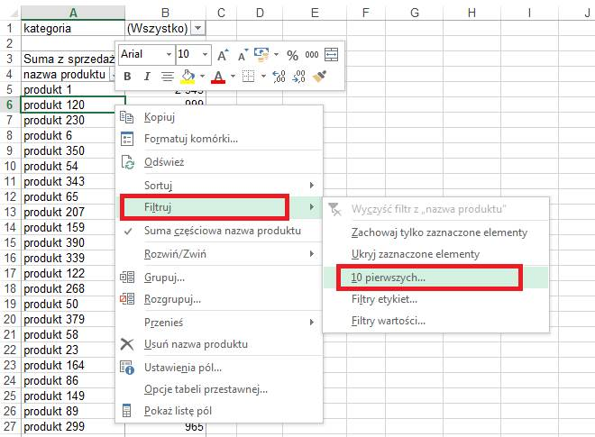

Wybieramy ‘Górne’ ‘10’ ‘Elementy’ według ‘Suma z sprzedaż’.

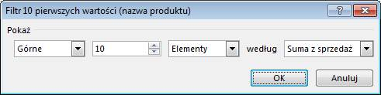

Raport jest już gotowy do rozesłania i powinien wyglądać tak jak poniżej.

Interesujące ich kategorie użytkownicy mogą wybierać z pola filtra, komórka B1.

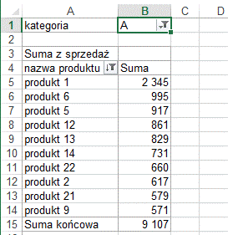

**Przykład 4.**

(Tabela z Danymi – Arkusz: ‘Tabele Przestawne 1’)

(Przykład 4 wykonany – Arkusz: ‘Tabele Przestawne 5’)

W tym przykładzie będziemy kontynuować pracę na tabeli przestawnej utworzonej w poprzednim przykładzie.

Załóżmy że dane sprzedaży zmieniły się ale nadal mamy 500 produktów na liście.

Nie trzeba przygotowywać tabeli przestawnej od nowa, wystarczy podmienić stare dane na nowe w arkuszu z danymi, tak aby były dokładnie w tym samym miejscu.

Następnie klikamy prawym klawiszem na tabeli i wybieramy opcję ‘Odśwież’, tak jak było to już opisywane w przykładzie 1.

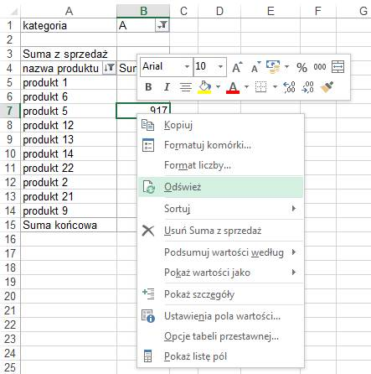

Dane zostaną zaktualizowane, a układ i format tabeli oraz wszystkie wybrane opcje zachowane.

W przypadku gdy wielkość tabeli z danymi uległa zmianie, procedura jest nieco bardziej skomplikowana.

Dopiszemy teraz jeden produkt na końcu tabeli z danymi w Arkuszu ‘Tabele Przestawne 1’.

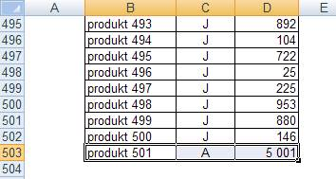

Jeżeli nowy arkusz z danymi ma inną ilość wierszy niż poprzedni należy ustawić aktywną komórkę w tabeli przestawnej i z karty ‘ANALIZA’ wybrać polecenie ‘Zmień źródło danych’.

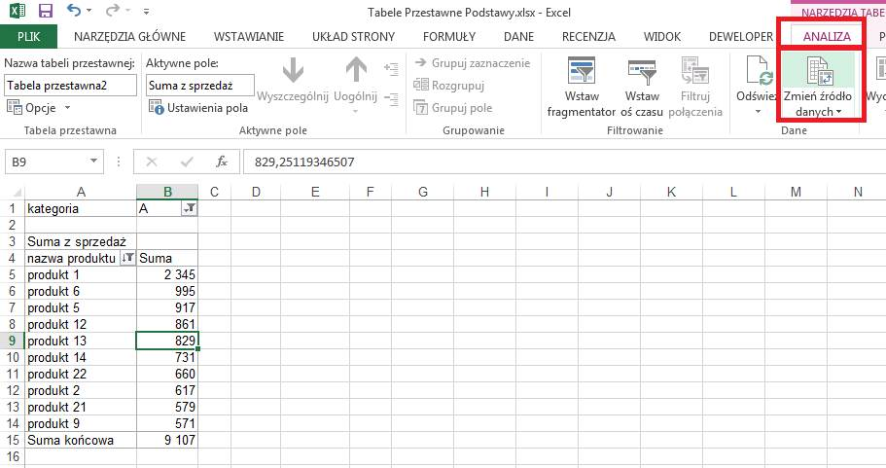

Pokazany zostanie arkusz z danymi źródłowymi oraz zakres z którego korzysta tabela przestawna.

Przewijamy widok do produktu który został dopisany.

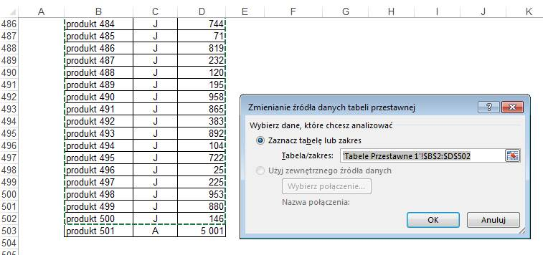

Zmieniamy adres ostatniego wiersza z D502 na D503 i klikamy OK.

Zamiast zaznaczać obszar używając myszki wygodniej będzie zmienić zakres zamieniając 2 na 3 w polu ‘Tabela/zakres:’.

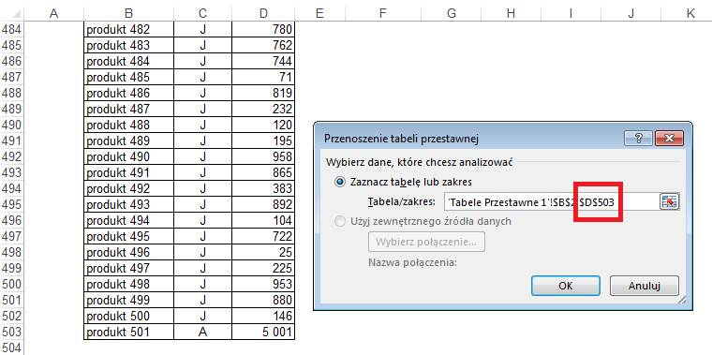

Dane w tabeli przestawnej zostaną zaktualizowane.

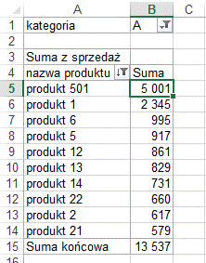

Tabela przestawna w obecnej postaci może nam pokazać 10 produktów z najwyższą sprzedażą w wybranej kategorii lub we wszystkich kategoriach.

Gdybyśmy chcieli wybrać kilka kategorii na raz i sprawdzić na przykład jakie było 10 najlepszych produktów w kategorii A i C łącznie, należy kliknąć ikonę strzałki przy polu kategoria (komórka B1), po czym wybrać ‘Zaznacz wiele elementów’.

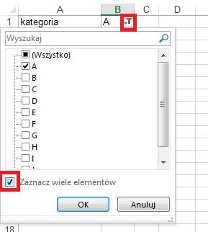

Zaznaczamy kategorie ‘A’ i ‘C’.

Pole Wszystkie nie tylko potrafi wszystkie zaznaczyć ale i odznaczyć.

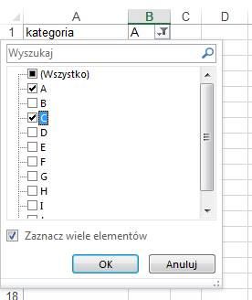

W komórce B1 wyświetli się opis ‘(Wiele elementów)’, który oznacza, że został wybrany więcej niż jeden element ale nie wszystkie elementy.

Na liście jest 10 najlepszych produktów wg sprzedaży łącznie z kategorii ‘A’ i ‘C’.

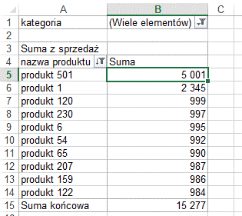

Niestety nie ma możliwości wyświetlenie listy wybranych elementów bezpośrednio w komórce B1.

Aby sprawdzić jakie elementy są wybrane należy kliknąć ikonę filtra.

**Przykład 5.**

**Ćwiczenia do samodzielnego wykonania.**

Biegłość w używaniu tabel przestawnych możemy uzyskać tylko i wyłącznie dzięki ćwiczeniom.

Przed przejściem dalej sugeruje samodzielne przygotowanie poniższych tabel przestawnych wykorzystując dane znajdujące się w arkuszu ‘Tabele Przestawne 6’.

**Ćwiczenie do samodzielnego wykonania 1.**

Na podstawie tabeli znajdującej się w arkuszu: ‘Tabele Przestawne 6’, przygotuj tabelę przestawną taką jak poniższa.

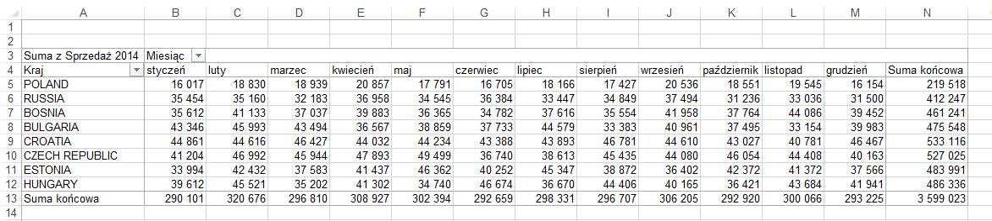

Czas wykonania ćwiczenia włącznie z formatowaniem, po uzyskaniu wprawy nie powinien przekroczyć 1 minuty.

**Ćwiczenie do samodzielnego wykonania 2.**

Przekształć tabelę przestawną z poprzedniego ćwiczenia do poniższej postaci:

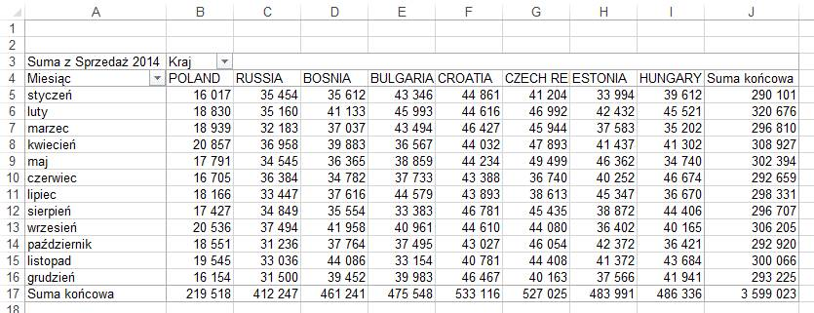

Czas wykonania ćwiczenia po uzyskaniu wprawy nie powinien przekroczyć 2 sekund.

**Ćwiczenie do samodzielnego wykonania 3.**

Przekształć tabelę przestawną z poprzedniego ćwiczenia do poniższej postaci, ustaw kolumny dokładnie w tej samej kolejności:

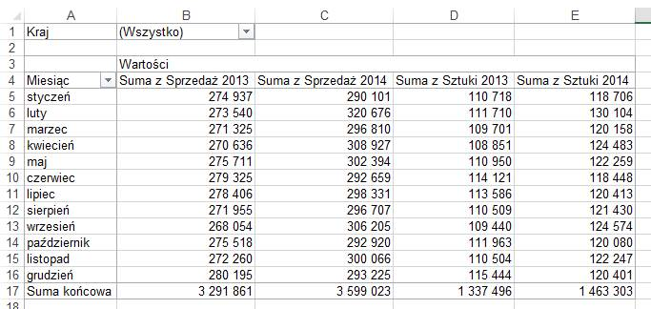

Czas wykonania ćwiczenia włącznie z formatowaniem, po uzyskaniu wprawy nie powinien przekroczyć 1 minuty.

**Ćwiczenie do samodzielnego wykonania 4.**

Przekształć tabelę przestawną z poprzedniego ćwiczenia do poniższej postaci:

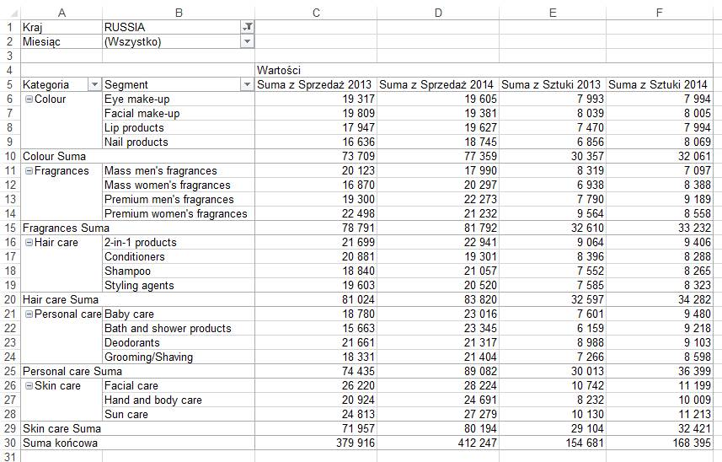

**Ćwiczenie do samodzielnego wykonania 5.**

Przekształć tabelę przestawną z poprzedniego ćwiczenia do poniższej postaci:

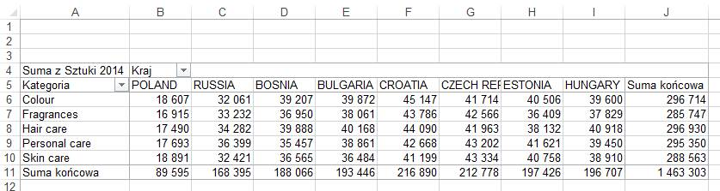

**Ćwiczenie do samodzielnego wykonania 6.**

Przekształć tabelę przestawną z poprzedniego ćwiczenia do poniższej postaci:

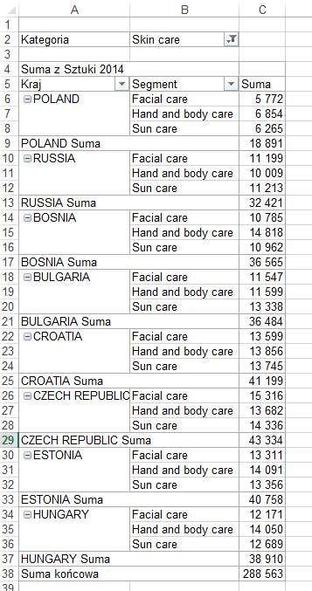

Po wykonaniu wszystkich 6 ćwiczeń proponuje skasować arkusz w którym je zrobiliśmy i wykonać je jeszcze raz od początku, dzięki czemu uzyskamy biegłość i będziemy pamiętać tą lekcję także jutro.

**Informacje dodatkowe**

Przed przygotowaniem raportu tabeli przestawnej należy odpowiednio przygotować tabelę z danymi, ponieważ nie z każdej listy danych możemy przygotować tabelę przestawną.

Tabela musi spełniać następujące warunki:

1. Każda kolumna ma nagłówek, który mieści się w 1 wierszu, każdy nagłówek kolumny jest inny.

2. Wszystkie dane są w jednej tabeli.

3. Tabela nie ma pustych wierszy ani kolumn. Excel traktuje pustą kolumnę lub wiersz jako koniec tabeli.

4. **Pusta komórka to nie to samo co zero!** Puste komórki są pomijane przy wielu obliczeniach, np. średnia będzie inna w zależności od tego czy w komórce jest zero czy jest ona pusta, w przypadku pustej komórki nie zostanie ona wzięta pod uwagę przy obliczeniach.

5. W tabeli z danymi nie ma scalonych komórek.

6. W każdej komórce jest tylko jedna dana. Dla przykładu umieszczenie imienia i nazwiska w jednej komórce uniemożliwi sortowanie po nazwiskach, jeżeli mamy takie dane, łatwo możemy je rozdzielić używając odpowiedniej kombinacji funkcji tekstowych (lekcja ‘Funkcje dla Zaawansowanych’).

7. Dane liczbowe są liczbami. Często dane liczbowe importowane z wewnętrznych firmowych systemów informatycznych są tekstem. Aby szybko sprawdzić czy wszystkie dane są liczbami najłatwiej zaznaczyć kolumny z danymi i na pasku stanu (patrz lekcja Pasek Stanu) wybrać 'Licznik wartości liczbowych' a później 'Licznik' jeżeli ilości się różnią, niestety część danych to tekst.

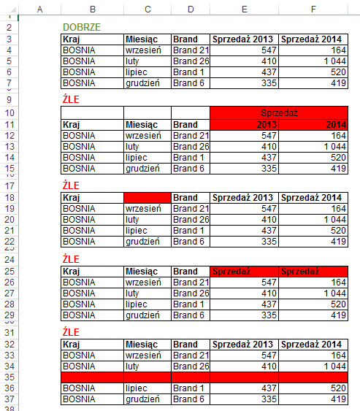

Najprostszą metodą zamiany liczb na tekst będzie:

- wpisanie w dowolną komórkę poza tabelą jedynki,

- skopiowanie komórki z jedynką

- zaznaczenie obszaru na którym powinny być liczby

- wklejenie specjalne tak jak na rysunku poniżej.

Wszystkie teksty zamienią się na liczby.

